SKRIPSI

ISOLASI KITOSAN DARI CANGKANG KERANG PANGGANG PULUT (Atrina pectinata) SEBAGAI EDIBLE COATING PADA PAPRIKA MERAH (Capsicum annum L.)

OLEH:
INTAN BAGANI HASIBUAN
NPM. 212114093

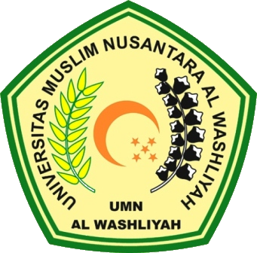

PROGRAM STUDI SARJANA FARMASI
FAKULTAS FARMASI
UNIVERSITAS MUSLIM NUSANTARA AL-WASHLIYAH
MEDAN
2025

ISOLASI KITOSAN DARI CANGKANG KERANG PANGGANG
PULUT (Atrina pectinata) SEBAGAI EDIBLE COATING PADA
PAPRIKA MERAH (Capsicum annum L.)

SKRIPSI

Diajukan untuk melengkapi dan memenuhi syarat-syarat untuk memperoleh Gelar Sarjana Farmasi pada Program Studi Sarjana Farmasi Fakultas Farmasi Universitas Muslim Nusantara Al – Washliyah

OLEH:
INTAN BAGANI HASIBUAN
NPM. 212114093

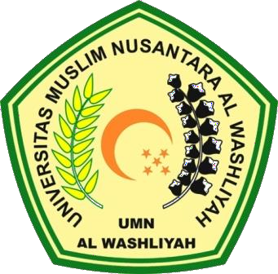

PROGRAM STUDI SARJANA FARMASI
FAKULTAS FARMASI
UNIVERSITAS MUSLIM NUSANTARA AL-WASHLIYAH
MEDAN
2025

